小样送货单方案 & 供应商扫码关联送货单方案

小样方案

需求描述
- 1. 增加新的送货单类型，小样/备品送货单
- 2. 小样/备品没有订单，根据物料主数据创建送货明细行
- 3. 系统对小样送货行没有FIFO先进先出逻辑，交付数量等控制逻辑。
- 4. 日期填写要控制，生产日期不能晚于制单日期，有效期不能早于制单日期。
- 5. 每一行都要打条码。
- 6. 批次有效期管理同试剂工厂，相同物料批次的有效期必须一样，效期不足一年的也需要有弹窗。倒批次也需要有弹窗。
- 7. 可以批量添加送货明细行，下载excel模板，用户填写后上传，系统自动创建数据
- 8. 送货单模板基于试剂工厂送货单模板，标题改为：小样/备品送货单
- 9. 送货单提交后与MES对接，MES收货后推送收货通知给SRM

开发方案：
- 1. 交付记录页面调整，支持小样送货单的展示和关联查询 (2人天)
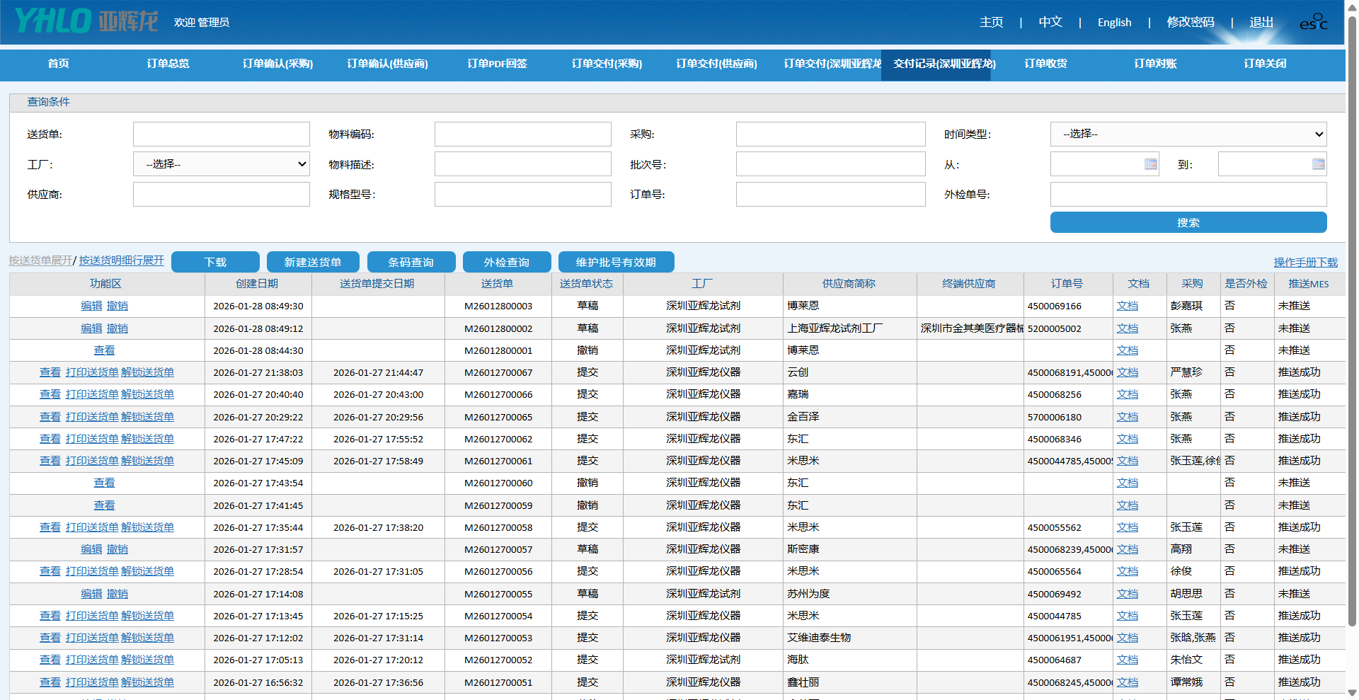
- 2. 小样送货单创建，页面明细行编辑，添加，复制，删除，
接口增加字段判断是否小样
成本中心：下拉选择，做字典，接口传代码，页面展示值 (1人天)
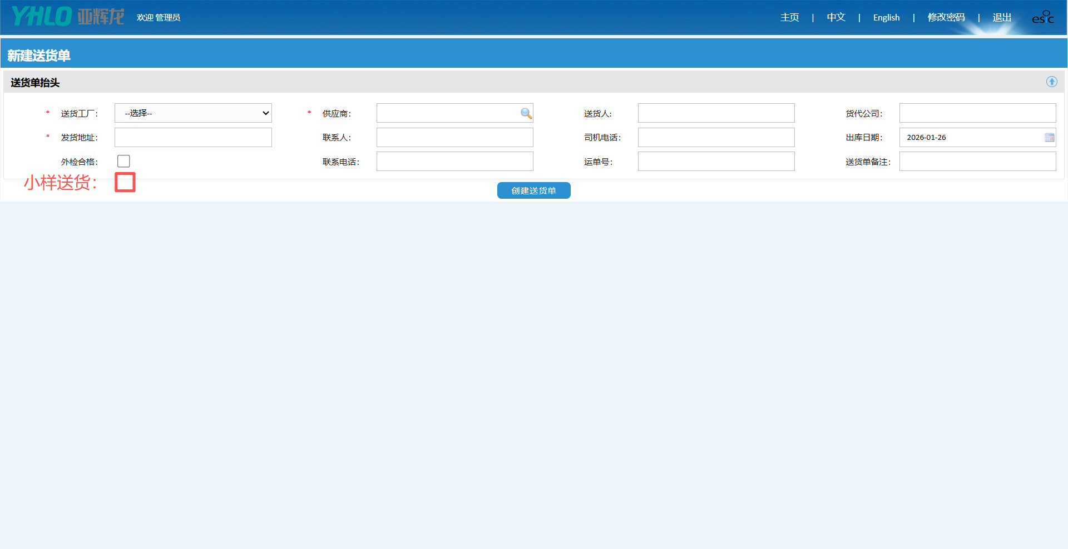
- 3. 批量编辑明细行，页面填写逻辑控制，校验 (2人天)
日期填写要控制，生产日期不能晚于制单日期，有效期不能早于制单日期
每一行都要打条码
批次有效期管理同试剂工厂，相同物料批次的有效期必须一样，效期不足一年的也需要有弹窗。倒批次也需要有弹窗
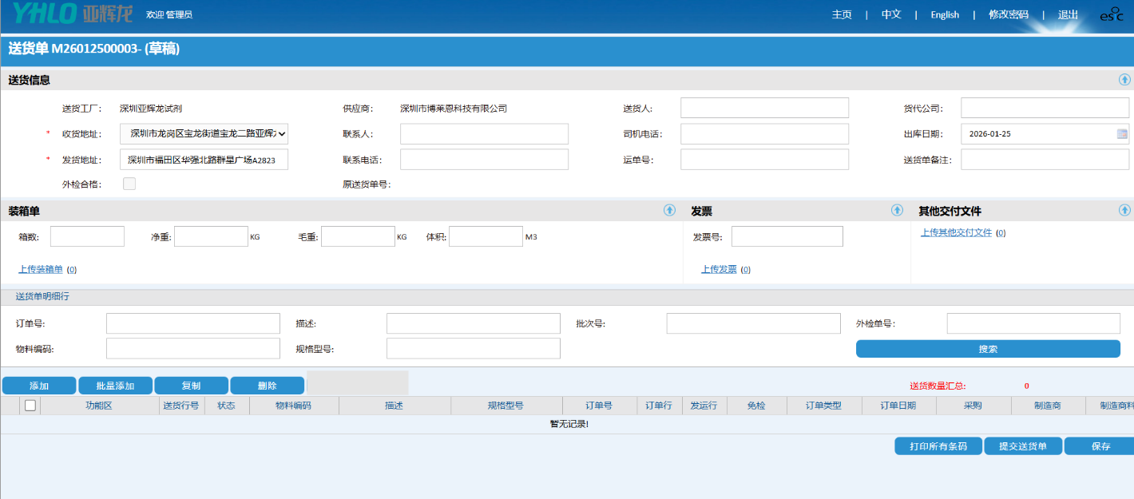
4 | 状态流转（草稿，提交，收货），送货单提交后锁定，解锁查询，送货单PDF生成 | 1.5
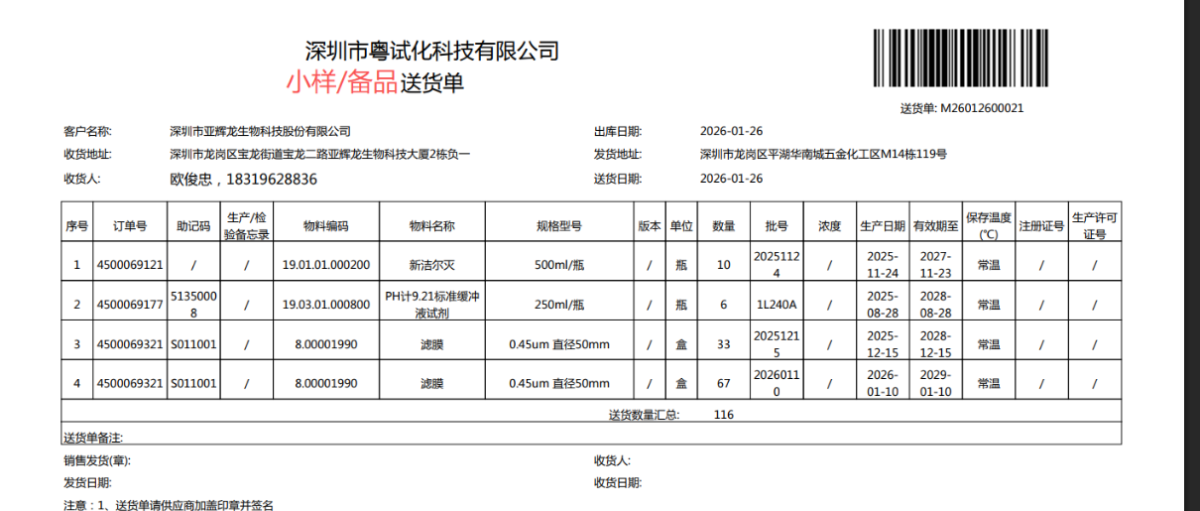
- 5. 小样送货条码（不能使用当前条码系统，当前条码系统数据来源是订单行，无来源不能创建，需要重新做一套） (5人天)
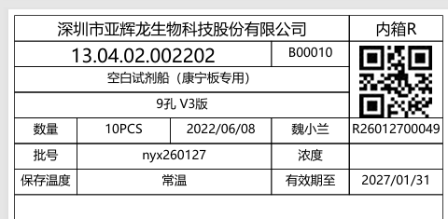
- 6. 送货单对接MES接口调整，MES收货接口返回 (3人天)
- 7. 所有测试 (2人天)
 |  | 总计 | 费用
 |  | 16.5 | 41250

小样送货单接口字段
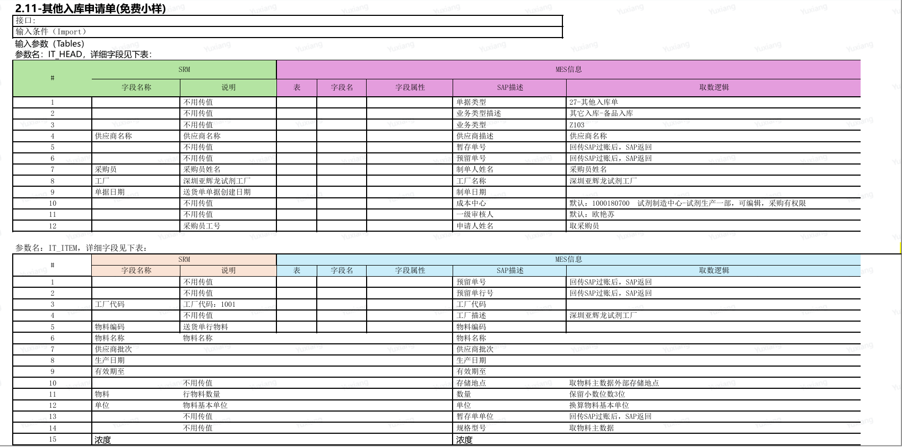

供应商扫码关联送货单方案
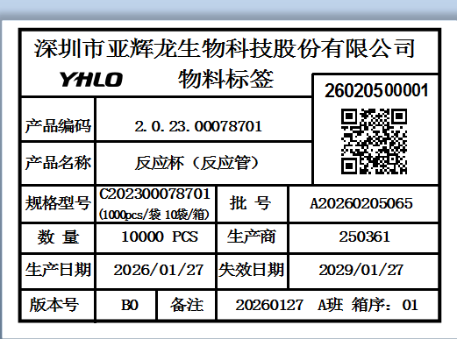

需求描述
- 1. 供方自己系统做符合要求的标签，YHLO-SRM系统增加扫描标签绑定系统送货单的功能。
- 2. SRM做好送货单明细行内容，供方通过扫码枪扫送货单条码和待交实物标签二维码，将实物与送货单绑定（实物与送货单一一绑定准确率高，需供方有打标签的系统、增加扫码枪）
- 3. SRM对条码内容和送货行填写内容进行匹配性校验。
- 4. SRM做防重复扫描
- 5. SRM实现数量控制，每个行项目送货数量和扫码数量汇总要一致
- 6. SRM推送货单给MES，包括送货单明细行内容和条码内容，WMS扫描供应商条码完成收货

开发方案（请注意截图为功能示意，最终样式与当前系统页面一致）
- 1. 送货单编辑页面，功能区增加按钮【扫码关联】，点击后打开扫码关联页面
增加按钮逻辑控制：仅为反应杯标签配置的物料展示，其他物料不展示此按钮
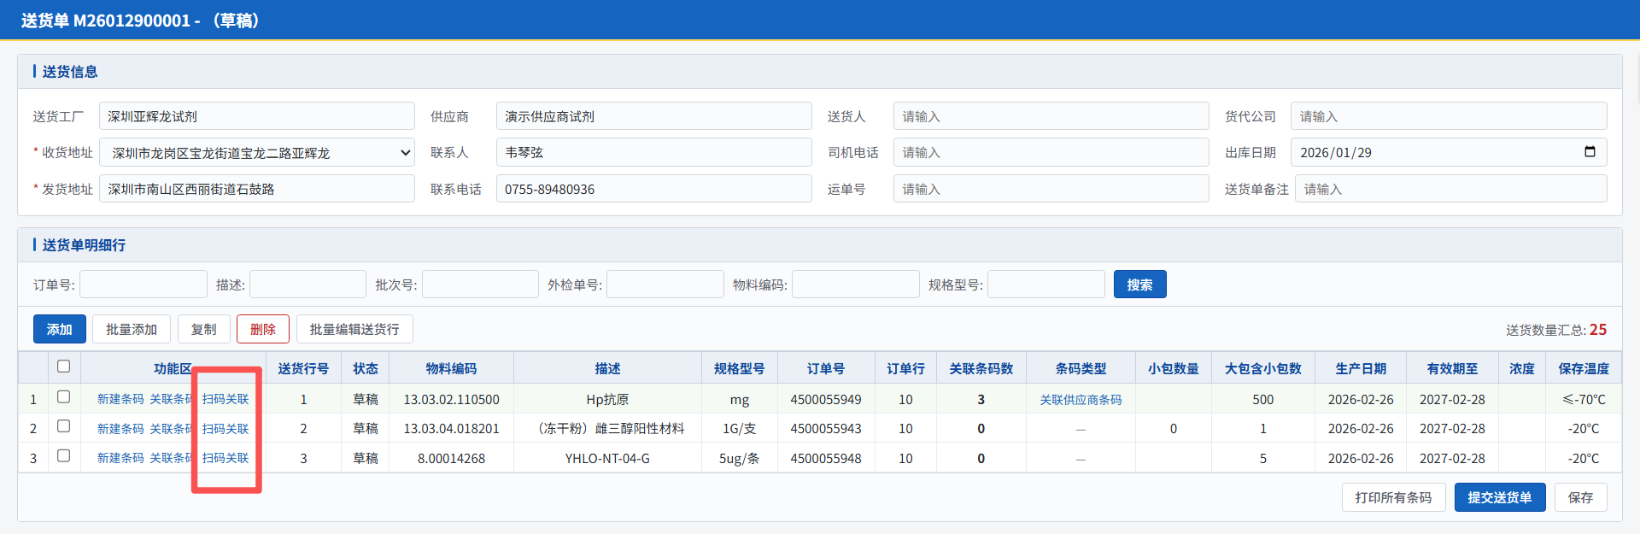
- 2. 用户正常填写送货明细行内容，按当前系统要求完成订单行选择和明细行必填项书写。
- 3. 在每个送货行上打开扫码关联页面，顶部展示当前行项目和物料编码，物料描述，送货数量，制造商，制造商料号
页面中间粘贴条码内容，供应商用盘点模式批量扫码，粘贴到输入框中
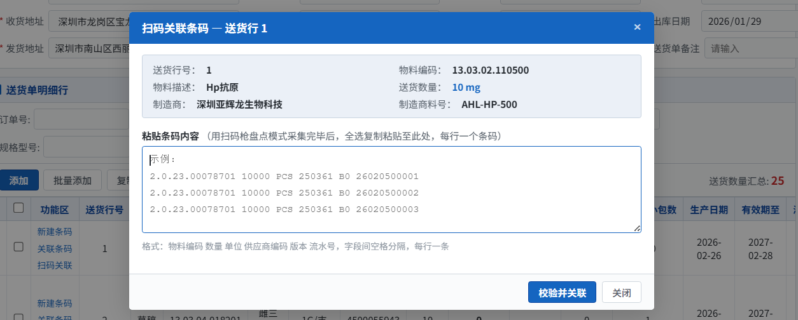
- 4. 点击校验并关联，系统开始校验输入的条码内容
1）每个条码的物料编码是否与明细行相符
2）每个条码的数量汇总，与送货数量保持一致
3）每个条码的编号是否重复，防止用户重复扫描
当校验未通过时，系统报错提示用户修改条码内容
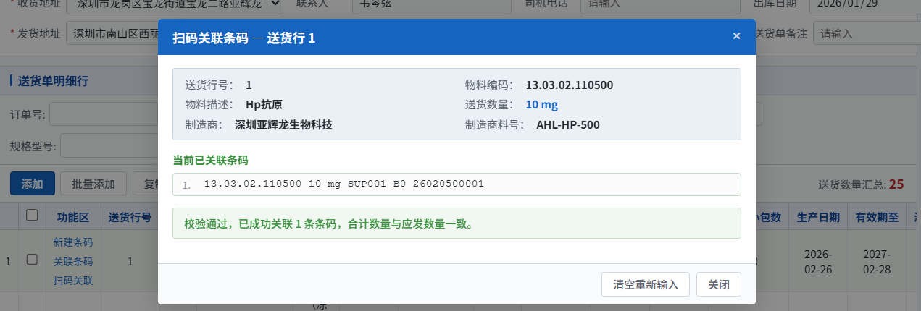
- 5. 校验一致后系统提醒已成功关联条码
用户可关闭窗口，再关联下一条明细行的条码
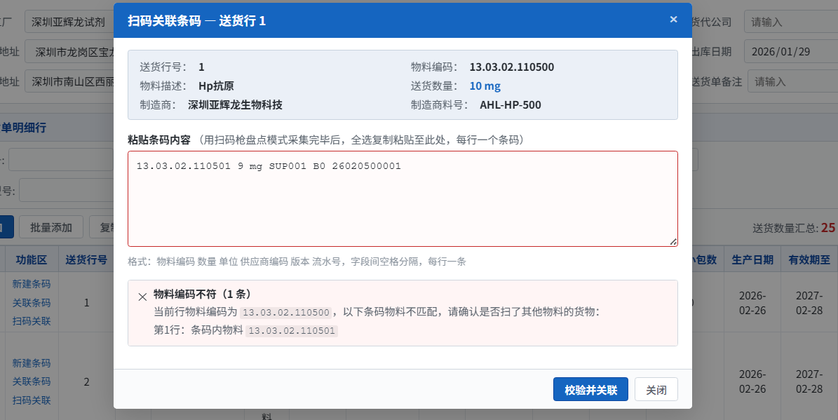
- 6. 已关联后用户也可点击清空条码，再重新关联。
清空功能需要根据送货单状态进行限制，仅草稿状态的送货单可以清空
- 7. SRM系统在成功关联条码后，根据送货行数量后台生成一批条码占用条码数量，这部分条码不进入查询页面。
关联后点击清空重新输入，则删除这部分创建的条码。
以此确保不破坏送货的先进先出管控逻辑，且保证同一个物料可以在送货单A采用SRM创建条码，送货单B采用扫码关联供应商条码的方式交叉工作。
对业务灵活度高，不影响现有系统逻辑
- 8. SRM推送MES接口逻辑调整，扫码关联的行项目选择供应商条码内容推送
方案风险与应对
- 1. 该方案及供应商操作仅适合一层条码的场景，不适用两层条码（仅扫外包条码不知道内包条码编号和信息）
- 2. 每个送货明细行仅能采用一种条码方式，即SRM新建条码，SRM关联已有条码，扫码关联供应商条码三种选一种。
- 3. 供应商扫码枪需要支持库存盘点模式（模拟键盘模式）以实现批量录入。

